Les formules indispensables sur les suites arithmétiques et géométriques

Suites arithmétiques

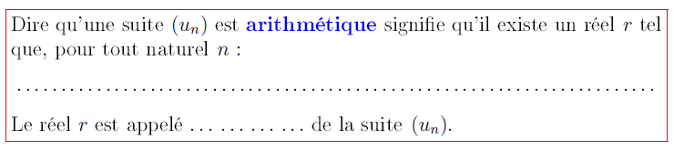

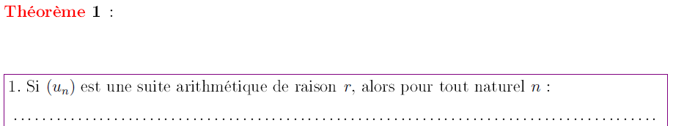

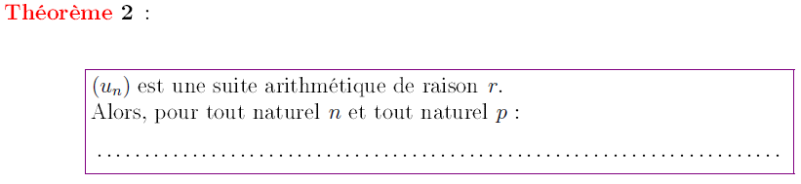

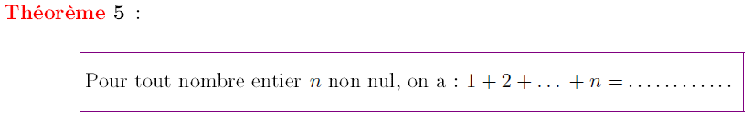

Suites géométriques

